FICHA DE AVANCE SEMANAL
Proyecto Capstone · desarrollo ágil, incremental e iterativo
Equipo | G04 | Sección | CAPSTONE_003D
Nombre de la solución | Sindicato PYC: Plataforma Institucional y Control de Afiliados | Semana / iteración | 3
Fecha | 25-08-2026 | Docente guía | Reginaldo Salinas
Propósito de la ficha
Registrar evidencia concreta del avance de la solución informática, revisar el incremento desarrollado, recibir retroalimentación y definir el siguiente paso de trabajo. Cada semana debe existir un resultado verificable, aunque todavía sea parcial.

1. Meta de la iteración
Objetivo semanal (resultado que el equipo espera lograr): Definir la arquitectura estructural y diseñar la solución técnica para el primer incremento funcional (MVP), Esto contempla el modelado relacional para el sistema de autenticación y el módulo de Soporte(Helpdesk), la elaboración de las historias de usuario para los roles de Socio y Administrador, el diseño visual de las interfaces principales en modo oscuro (Dark Mode) y la planificación de las integraciones tecnológicas (Supabase y EmailJS) necesarias para su futuro despliegue.
Necesidad del usuario o problema que aborda esta iteración: Los socios del Sindicato PyC carecen de un canal de asistencia directo, formal y trazable. Por su parte, la directiva requiere proyectar una herramienta centralizada que les permita gestionar estas solicitudes. Esta iteración de diseño aborda laa necesidad de estructurar tecnológicamente cómo se resolverá este flujo de comunicación, sentando las bases lógicas y visuales antes de iniciar la etapa de codificación.
Criterio que permitirá considerar cumplida la meta: La meta de planificación se considerará cumplida al contar con los siguientes entregables validados:
- El modelo de datos relacional (entidades y diccionario) alineado con los requerimientos de autenticación y tickets.
- El diagrama de arquitectura de software desacoplada (Frontend/Baas) correctamente estructurado.
- El diseño funcional de las vistas principales (Dashboard y Soporte)

2. Foco de esta semana: diseño de la solución
El equipo debe transformar la idea aprobada en una solución coherente y construible. Marque y adjunte evidencia de los elementos trabajados:

- Definición del alcance inicial: qué resolverá y qué quedará fuera por ahora.

Para definir el alcance de nuestro proyecto y asegurar un primer entregable funcional (MVP), el diseño propuesto se enfoca estrictamente en resolver los problemas más urgentes del sindicato: la falta de comunicación formal y la digitalización en procesos básicos. Por ello, la arquitectura de la solución contempla un sistema de autenticación de usuarios centralizado (Supabase Auth con guardian Middleware), un ruteo protegido según los roles de socio o directiva, y la proyección de un módulo completo de soporte mediante tickets. Este último incluirá la creación, gestión de estados y un sistema de alertas automáticas al correo electrónico (mediante EmailJS).
Para garantizar la factibilidad del proyecto dentro de los plazos de la asignatura, hemos decidido delimitar el alcance inicial desde ahora, descartando funcionalidades de mayor complejidad técnica, pero sí buscando que pueda adaptarse con mayor factibilidad al proyecto. En esta etapa de planificación estructural, establecemos que la primera versión no incluirá un chat en tiempo real mediante WebSockets, módulos de contabilidad avanzada, ni la opción de adjuntar archivos pesados en los tickets de soporte. La comunicación proyectada se limitará a texto plano para asegurar la estabilidad del sistema y cumplir con el cronograma estimado.

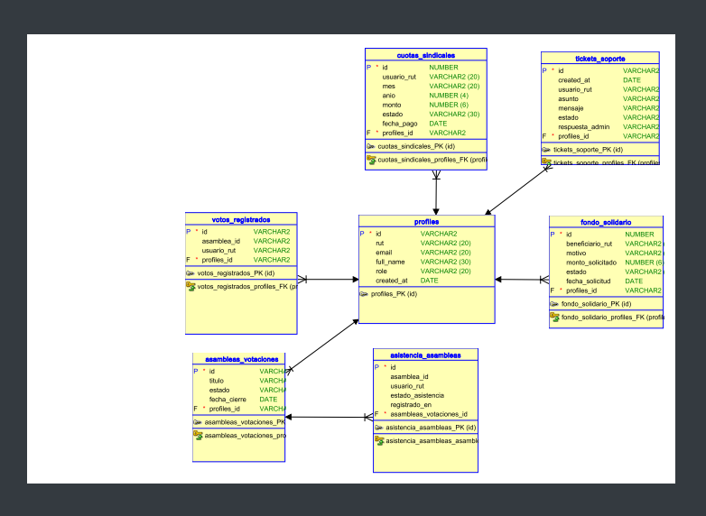
Figura 1: Modelo relacional proyectado para el MVP

- Usuarios o actores principales y necesidades que atenderá la solución.

La viabilidad y el diseño de la plataforma se fundamentan en resolver problemáticas concretas de los miembros del Sindicato PyC. A continuación se detallan los dos actores principales del sistema, contrastando sus “dolores” actuales con la funcionalidad proyectada que los solucionará en esta primera fase:

Tabla 1 Actores principales y resolución de necesidades mediante la plataforma Nota. Elaboración propia a partir del levantamiento de requerimientos del sindicato. ABRIR AQUI

El flujo principal de la solución está diseñado para ser intuitivo, seguro y automatizado, apoyando el proceso de comunicación formal del sindicato. El recorrido proyectado para esta iteración es el siguiente:
- Autenticación segura: El usuario (socio o dirigente) ingresa a la plataforma introduciendo su RUT y contraseña, validándose mediante la integración con Supabase Auth.
- Validación de rol y ruteo dinámico: El sistema consulta la base de datos centralizada para verificar el perfil del usuario. Dependiendo de su jerarquía, la aplicación redirige el tráfico hacia el Dashboard correspondiente (vistas de socio o panel de administración).
- Interacción con el módulo de soporte: El socio genera su requerimiento en la plataforma. El sistema registra el ticket en la base de datos y, mediante EmailJS, despacha una notificación automática para alertar sobre la creación de la solicitud.
- Gestión y resolución: El dirigente ingresa a su panel administrativo, visualiza los tickets pendientes, gestiona la solicitud y actualiza su estado (ej. "En revisión" o "Cerrado"). Esta acción dispara una nueva alerta automática por correo hacia el socio, cerrando el ciclo de comunicación de manera transparente.

- Flujo principal de uso o proceso que apoyará la solución.

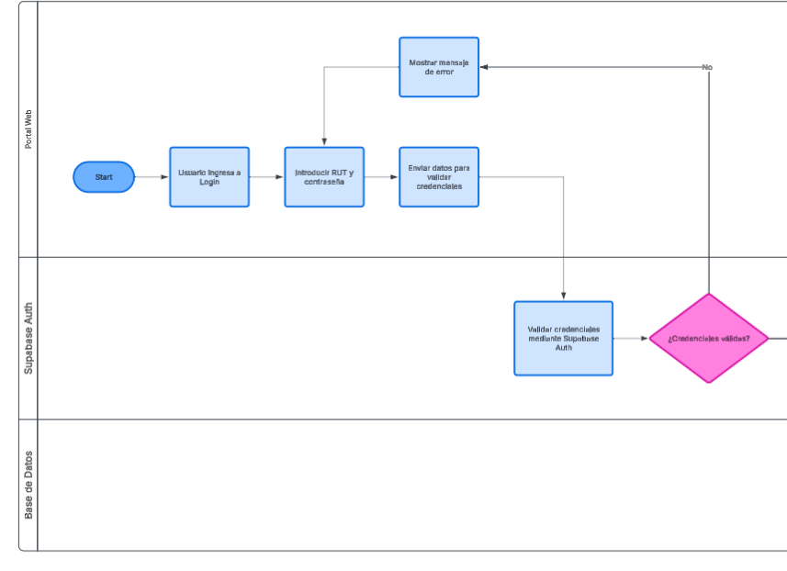
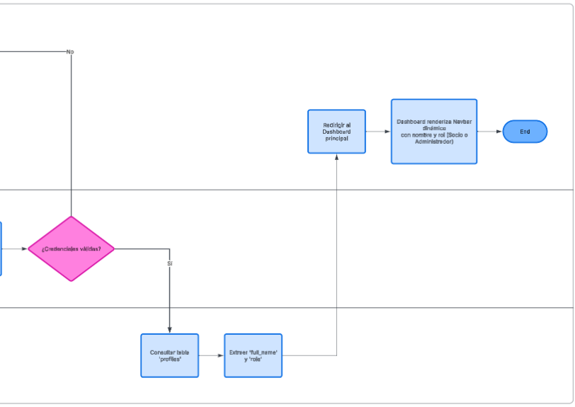
Figura 5 Diagrama de flujo del proceso de autenticación y ruteo estructurado por capas Nota. Elaboración propia.
El diagrama ilustra en detalle el funcionamiento técnico de las fases 1 y 2 del recorrido del usuario. La interacción se estructura en tres niveles lógicos: interfaz de usuario (Portal Web), servicio de seguridad (Supabase Auth) y almacenamiento (Base de Datos). El proceso inicia con el ingreso de las credenciales en el frontend, las cuales son evaluadas por el servicio de autenticación. Tras una validación exitosa, el sistema consulta el modelo de datos para extraer la identidad y los privilegios del perfil (fullname y role), finalizando con la redirección y el renderizado dinámico del Dashboard según el nivel de acceso correspondiente. A partir de este punto seguro, el usuario queda habilitado para interactuar con el módulo de soporte.

- Arquitectura o esquema general: componentes, módulos e interacción entre ellos.

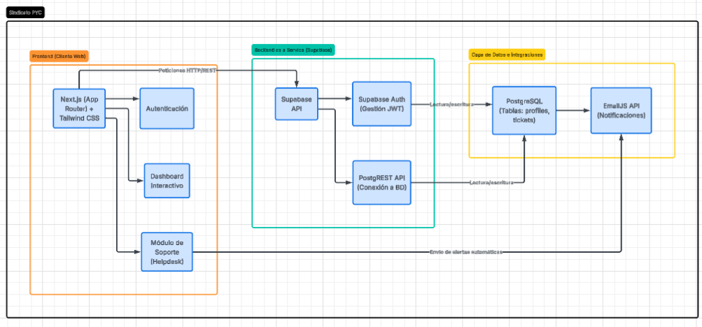
Figura 6 Diagrama de arquitectura de la solución, ilustrando la interacción entre el frontend (Next.js), el backend/BaaS (Supabase) y servicios externos
La arquitectura del sistema se diseñó bajo un modelo moderno de desacoplamiento utilizando un backend as a service (BaaS). En la capa de presentación (frontend), se emplea el framework Next.js con App Router y Tailwind CSS, encapsulando los módulos operativos de cara al usuario (dashboard y soporte). La comunicación principal se realiza mediante peticiones REST hacia la capa intermedia gestionada por Supabase, la cual provee los servicios de autenticación segura (Supabase Auth con JWT) y una API autogenerada (PostgREST). Esta capa se comunica de forma directa con la persistencia de datos en PostgreSQL, garantizando escalabilidad y seguridad. Adicionalmente, la arquitectura integra servicios de terceros en el lado del cliente, como la API de EmailJS, delegando el despacho automatizado de notificaciones transaccionales para optimizar el rendimiento del sistema core.

- Modelo inicial de datos: entidades, atributos y relaciones relevantes.
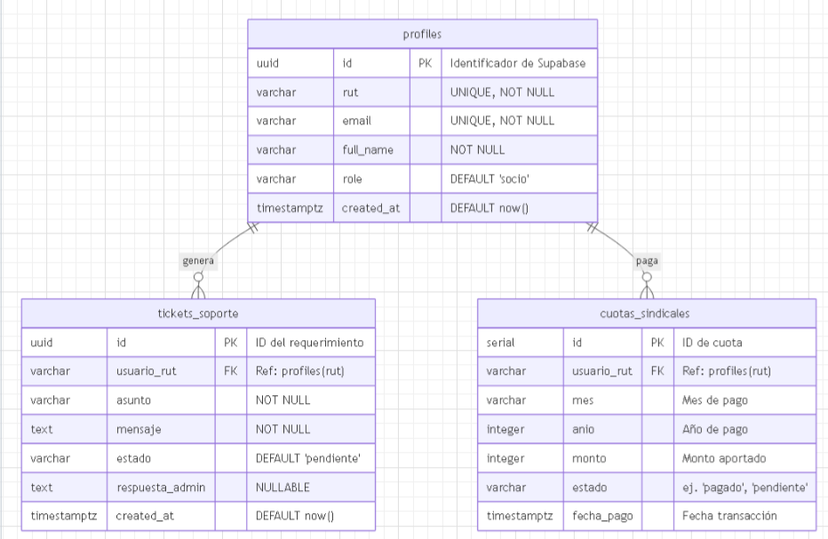
Figura 7: Diagrama Entidad-Relación del Portal Sindicato PYC (Base de datos relacional PostgreSQL / Supabase).

El modelo de datos se diseñó bajo una arquitectura relacional normalizada en PostgreSQL (a través de Supabase), garantizando la integridad referencial y la consistencia transaccional. A continuación se detallan las entidades núcleo del sistema:

Diccionario:

Tabla 2 Diccionario de datos: Entidad profiles (Gestión de usuarios y roles)
Atributo | Tipo de Dato | Clave | Descripción | Restricciones
id | uuid | PK | Identificador único vinculado a Supabase Auth. | NOT NULL
rut | varchar | - | Rol Único Tributario (identificador de negocio). | UNIQUE, NOT NULL
email | varchar | - | Correo electrónico de contacto del usuario. | UNIQUE, NOT NULL
full_name | varchar | - | Nombre y apellido del socio o dirigente. | NOT NULL
role | varchar | - | Nivel de acceso al sistema (ej. 'socio', 'admin'). | NOT NULL, DEFAULT 'socio'
created_at | timestamptz | - | Fecha y hora de registro en la plataforma. | DEFAULT now()

Diccionario de datos: Entidad tickets_soporte (Módulo de ayuda y contacto)
Atributo | Tipo de Dato | Clave | Descripción | Restricciones
id | uuid | PK | Identificador único del requerimiento. | NOT NULL
usuario_rut | varchar | FK | RUT del usuario que levanta el ticket (ref: profiles). | NOT NULL
asunto | varchar | - | Motivo breve o título de la solicitud. | NOT NULL
mensaje | text | - | Detalle extendido del requerimiento del socio. | NOT NULL
estado | varchar | - | Ciclo de vida del ticket (ej. 'pendiente', 'resuelto'). | DEFAULT 'pendiente'
respuesta_admin | text | - | Registro de la solución entregada por la directiva. | NULLABLE
created_at | timestamptz | - | Fecha de apertura del ticket de soporte. | DEFAULT now()

- Diseño de interfaces o vistas principales, cuando corresponda.
El diseño de la interfaz principal fue construido priorizando una experiencia de usuario (UX) inmersiva, utilizando una paleta de colores de alto contraste (dark theme). La arquitectura de la información se distribuye en componentes modulares que facilitan el acceso rápido a funciones críticas a través de una barra de navegación con renderizado dinámico según el rol del usuario.
Para soportar el alcance del MVP, se diseñó un hero section informativo y un Centro de Soporte intuitivo basado en formularios limpios, permitiendo al socio levantar requerimientos sin fricción. Todo el ecosistema de vistas cuenta con un diseño completamente responsive, asegurando una navegación fluida tanto en dispositivos móviles como de escritorio.
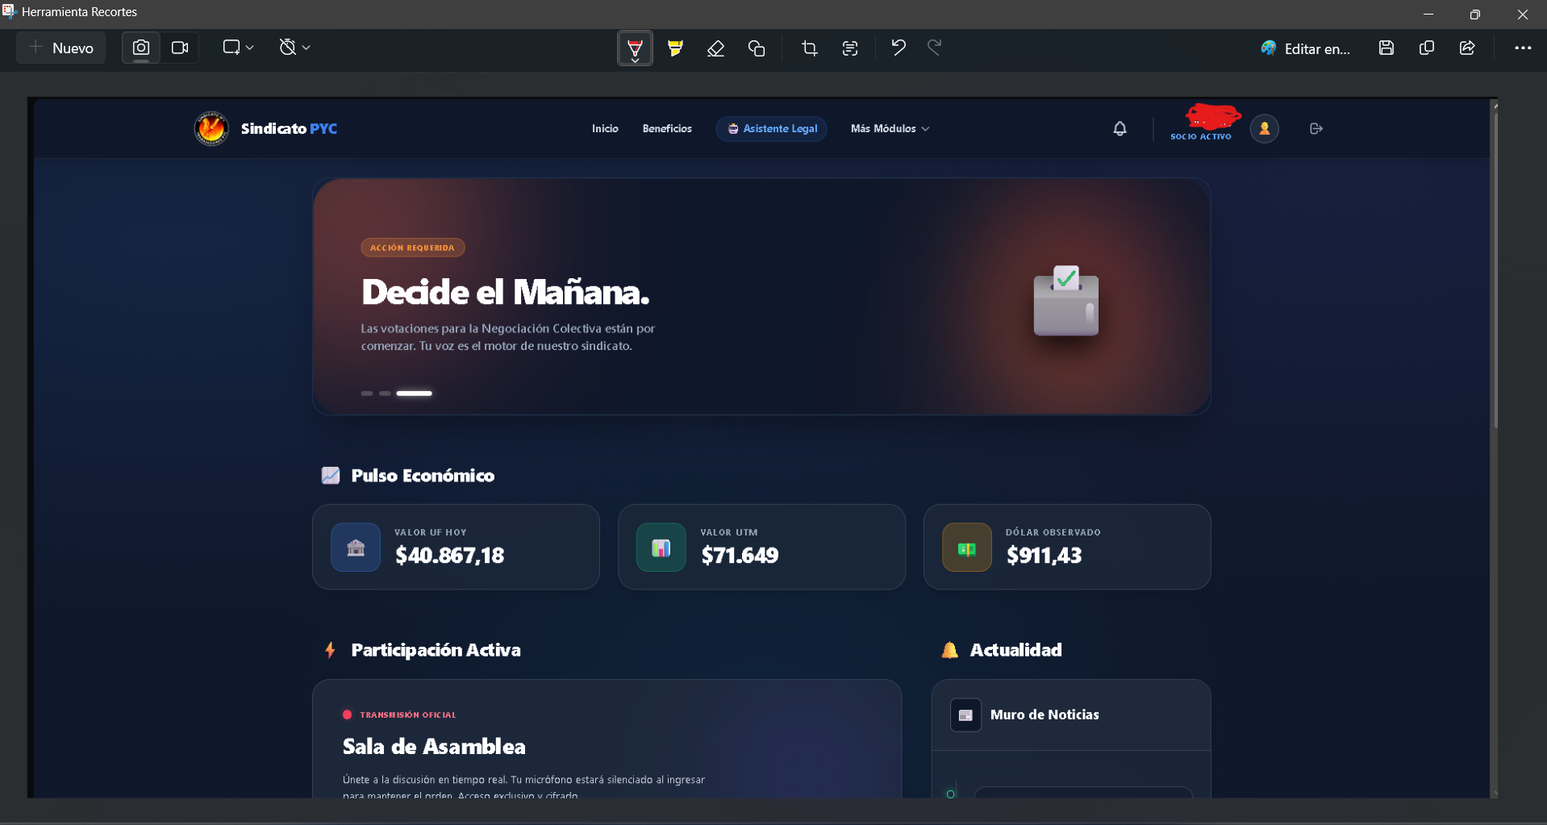
Figura 8 Interfaz principal del Dashboard con renderizado dinámico (Dark Theme)


Figura 9 Vista del pie de página (Footer) con accesos rápidos e información de contacto

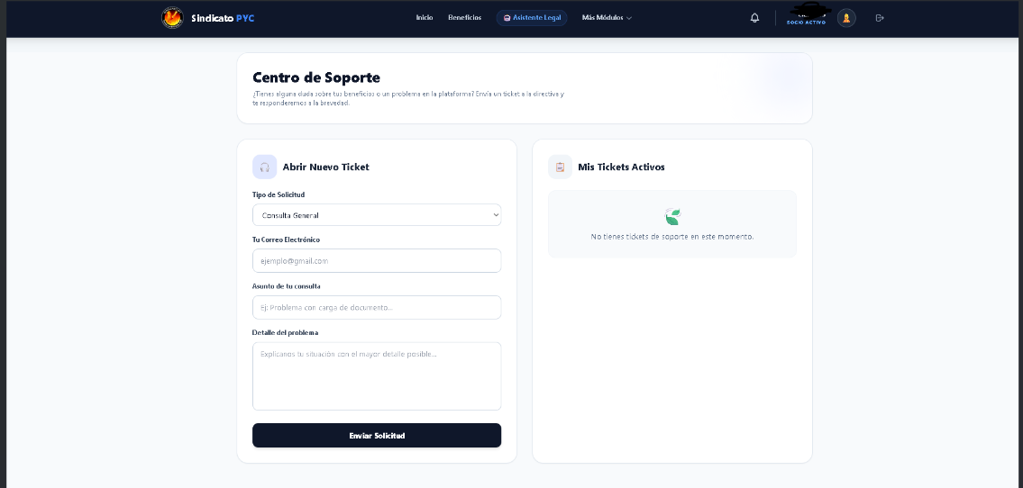
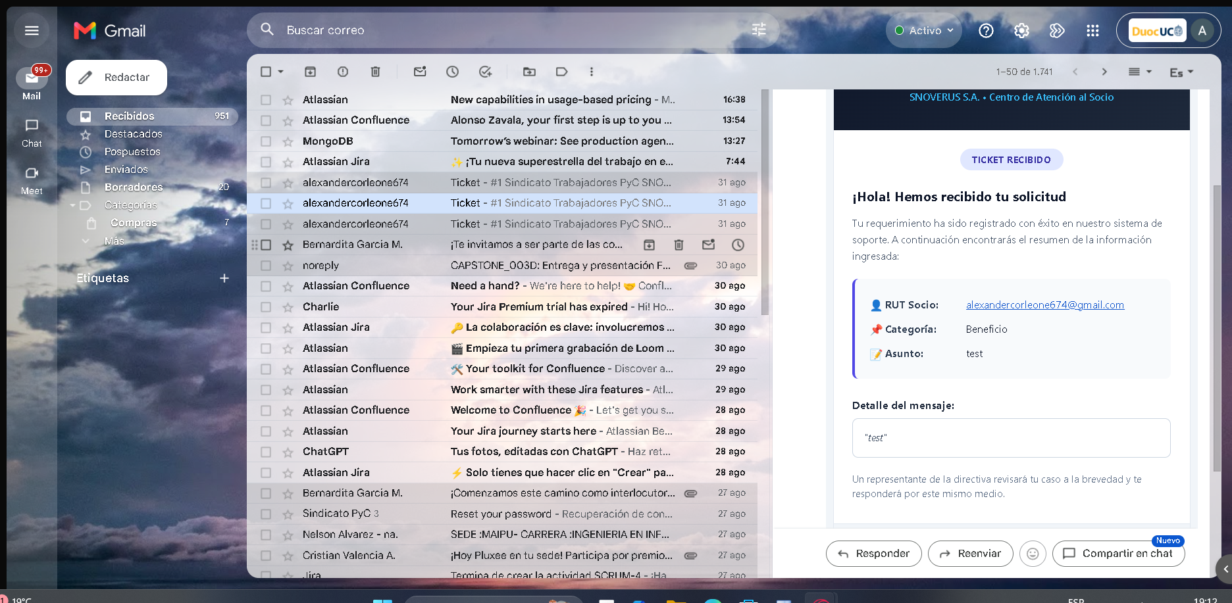
Figura 10 Centro de Soporte funcional y evidencia de notificación automatizada vía correo electrónico
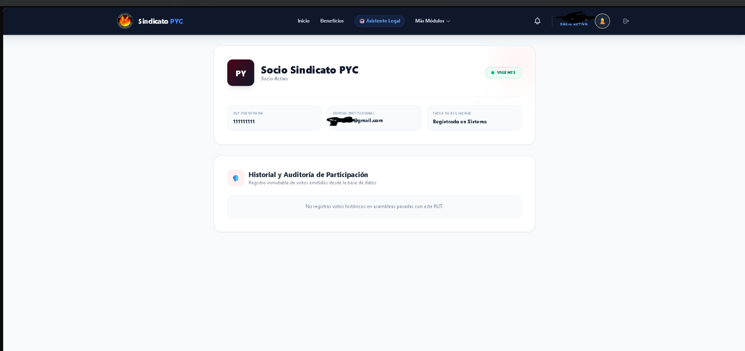
Figura 11 Vista de perfil con datos de sesión del usuario autenticado (Para tu imagen recortada)

- Tecnologías seleccionadas y justificación de su aporte al proyecto.
Para asegurar la escalabilidad, el rendimiento y el cumplimiento del alcance definido para el MVP, se seleccionó un stack tecnológico moderno orientado a componentes (Frontend) y servicios en la nube (BaaS). A continuación, se justifica el aporte de las dependencias principales del proyecto:
- Next.js (React): Framework principal seleccionado para la capa de presentación. Se justifica su uso por su arquitectura basada en App Router, la cual permite estructurar de forma nativa y segura las rutas públicas (Login) y privadas (Dashboards según rol), ofreciendo un alto rendimiento y una navegación sin recargas.
- Supabase (Backend as a Service): Solución elegida para delegar la infraestructura del servidor y acelerar el desarrollo. Su aporte es crítico para el MVP, ya que provee una base de datos relacional robusta (PostgreSQL), un sistema de autenticación seguro (Supabase Auth con JWT) y una API autogenerada que facilita la conexión directa desde el Frontend.
- Tailwind CSS: Framework de estilos utilitario adoptado para la construcción de la Interfaz de Usuario (UI). Justifica su inclusión al permitir una maquetación ágil, implementación nativa de Dark Mode y garantizar que la plataforma sea 100% responsiva (adaptable a móviles y escritorio) sin escribir extensas hojas de estilo personalizadas.
- EmailJS: Servicio integrado específicamente para el módulo de Soporte del MVP. Su principal aporte es permitir el envío de notificaciones y alertas automatizadas por correo electrónico directamente mediante peticiones HTTP, eliminando la complejidad de configurar y mantener un servidor SMTP propio para el ruteo de mensajes.
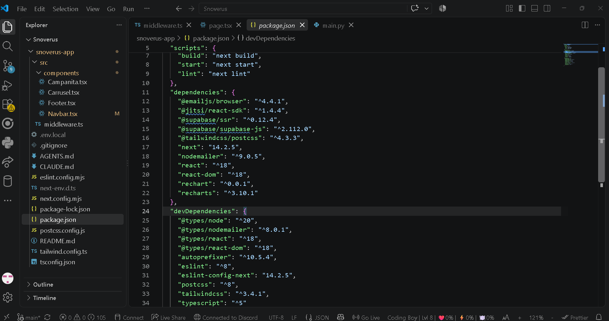
Figura 9: Vista de las dependencias principales del proyecto (package.json) en el entorno de desarrollo.

- Historias de usuario o funcionalidades priorizadas para el primer incremento funcional.

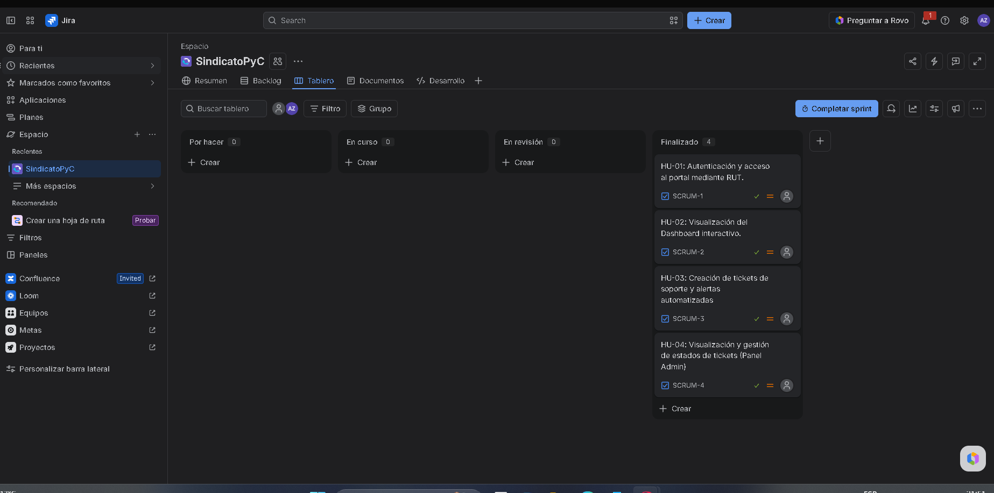
Figura 10: Tablero Scrum (Jira) reflejando el Backlog priorizado y la planificación del Sprint 1 para el desarrollo del MVP.

3. Entregables y evidencias
Evidencia comprometida | Estado | Responsable | Enlace / ubicación en GitHub
Documento o diagrama de diseño de la solución | ☐ Pendiente ☐ En curso X Listo | Tiare Gomez | https://drive.google.com/file/d/1Dyscwcn3s9WM8ixsOivjHe1aT06kl-Ry/view?usp=sharing
Modelo de datos inicial | ☐ Pendiente ☐ En curso X Listo | Antonino Puccio | https://drive.google.com/file/d/1SMWsa-RtiK3gk08uLMleevhg5OUnpgRO/view?usp=sharing
Diseño de interfaces / flujo | ☐ Pendiente ☐ En curso X Listo | Alonso Zavala / Tiare Gomez | https://drive.google.com/file/d/1TxGonrS5DcJfu-YnEuhNhzdTdHzLM4rT/view?usp=sharing
Backlog priorizado de funcionalidades | ☐ Pendiente ☐ En curso X Listo | Alonso Zavala | https://sindicatopyc.atlassian.net/jira/software/projects/SCRUM/boards/1/backlog?atlOrigin=eyJpIjoiNmM3Y2UzYWU4MjZlNDJmMjliMTc0ZTlkYzVhMmUzOTUiLCJwIjoiaiJ9

4. Plan de trabajo de la iteración
Tarea / actividad | Responsable | Inicio | Término | Estado | Evidencia
Diseño de Arquitectura del Sistema (Frontend/BaaS) | Alonso Zavala | 12/08/2026 | 19/08/2026 | Finalizado | Diagrama de arquitectura (Drive) / Figura 6
Modelado inicial de Base de Datos (DER) | Alonso Zavala | 12/08/2026 | 20/08/2026 | Finalizado | Modelo de datos (PDF) / Figura 7
Diseño de flujos de proceso e interfaces (Login/Dashboard) | Equipo | 14/08/2026 | 22/08/2026 | Finalizado | Diagrama de procesos / Figura 5
Configuración del entorno base (Next.js, Tailwind, etc.) | Antonino Puccio | 20/08/2026 | 24/08/2026 | Finalizado | Captura de package.json/ Figura 9
Definición de Historias de Usuario y Backlog en Jira | Tiare Gomez | 23/08/2026 | 25/08/2026 | Finalizado | Tablero de Jira (Sprint 1) / Figura 10
Redacción de Ficha de Avance y consolidación técnica | Equipo | 24/08/2026 | 26/08/2026 | Finalizado | Este mismo documento

5. Revisión del incremento
Al cierre de la semana, el equipo debe presentar el resultado alcanzado. No basta con indicar que se trabajó: debe mostrarse un producto, documento, diagrama, decisión o funcionalidad verificable.
Aspecto | Resultado / evidencia | Evaluación del equipo
¿Qué se completó? | Se completó satisfactoriamente el diseño de la arquitectura general, el modelo relacional de datos (DER), las maquetas/flujos de las interfaces principales (Dashboard) y la estructuración del Backlog del MVP en Jira. | X Logrado  ☐ Parcial  ☐ No logrado
¿Qué quedó incompleto y por qué? | Se validó la pertinencia del stack tecnológico seleccionado (Next.js + Supabase) y la estructuración de las historias de usuario, asegurando que el MVP cubra los requerimientos académicos e industriales del Capstone. | X Logrado  ☐Parcial  ☐ No logrado
¿Qué se validó con usuario/docente? | Se validó la pertinencia del stack tecnológico seleccionado (Next.js + Supabase) y la estructuración de las historias de usuario, asegurando que el MVP cubra los requerimientos académicos e industriales del Capstone. | X Logrado  ☐ Parcial  ☐ No logrado
¿Qué decisión técnica se tomó? | Se tomó la decisión de adoptar un enfoque Backend as a Service (BaaS) utilizando Supabase, delegando la complejidad de la infraestructura de base de datos (PostgreSQL) y seguridad (JWT) para enfocar el desarrollo en la experiencia del usuario (Next.js). | X Logrado  ☐ Parcial  ☐ No logrado

6. Bloqueos, riesgos y decisiones
Bloqueo o riesgo | Impacto en la solución | Acción acordada | Responsable / fecha
Riesgo: Mala configuración de las políticas de seguridad de nivel de fila (RLS) en Supabase para la tabla tickets_soporte. | Socios podrían visualizar o modificar requerimientos levantados por otros usuarios, vulnerando la privacidad. | Implementar y testear políticas RLS estrictas en PostgreSQL condicionadas al auth_uid() del usuario en sesión. | Alonso Zavala / 25/08/2026
Riesgo: Limitaciones de cuota en la capa gratuita de la API de EmailJS para el módulo de soporte | Pérdida de notificaciones automáticas y alertas hacia la directiva. | Implementar manejo de errores (try/catch) en el cliente y asegurar el respaldo del ticket en la base de datos como fuente de verdad. | Equipo / 24/08/2026
Riesgo: Sobrecarga de peticiones a APIs externas para obtener los indicadores económicos (UF, UTM, Dólar). | Ralentización severa en los tiempos de carga inicial del Dashboard interactivo | Implementar el sistema nativo de caché de Next.js para actualizar y guardar los datos solo una vez por hora. | Antonino Puccio / 26/08/2026

7. Compromiso para la siguiente iteración
Incremento o resultado comprometido | Responsable | Fecha | Criterio de aceptación
Implementación del Panel de Administración para gestión de tickets | Alonso Zavala | 08/09/2026 | El administrador puede visualizar, filtrar y actualizar el estado de los tickets directamente desde la interfaz, con persistencia en PostgreSQL.
Desarrollo de gráficos interactivos para el módulo "Pulso Económico" | Antonino Puccio | 10/09/2026 | Los indicadores económicos (UF, UTM, Dólar) se renderizan en el Dashboard mediante componentes de gráficos dinámicos y responsivos.
Módulo de gestión de perfil de usuario y recuperación de credenciales | Tiare Gomez | 12/09/2026 | El socio puede actualizar sus datos de contacto y gestionar el restablecimiento de su contraseña con validación nativa de Supabase Auth.
Estado general de la iteración: X Cumplida ☐ Parcialmente cumplida ☐ No cumplida
Validación: Representante del equipo Alonso Zavala Docente guía Reginaldo Salinas

